 |  |  | PORTFOLIO ENGINEERING
behaalde resultaat |  | totaal | schooljaar | ‘19-’20
 |  |  | trimester | 1
leerkracht | TYTGAT Wesley en DEVOS Kurt |  |  |  | klas | 6IW
naam | Maxime Egels, Emon Vanderhispallie |  |  |  | nr​. | 5,11
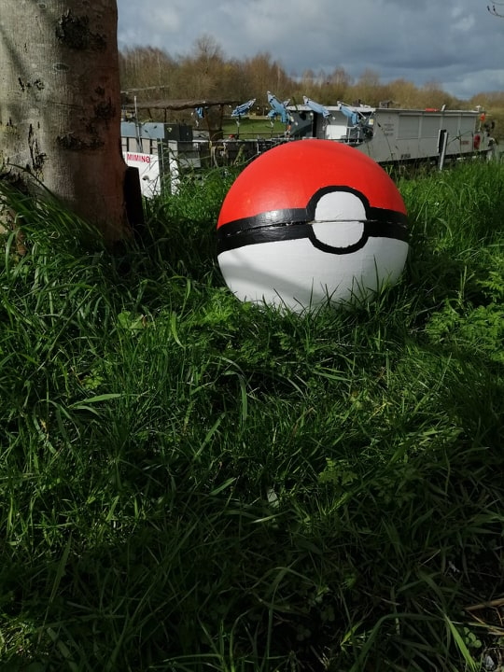
Pokeball

PROBLEEM DEFINIËREN

We kregen de opdracht om iets te maken dat op afstand bestuurd kan worden.
Er moest zich in dit project ook een gyrosensor bevinden. Met de waarden van de gyrosensor moesten we dan via een microcontroller die geprogrammeerd is via Flowcode een bepaalde opdracht laten uitvoeren.

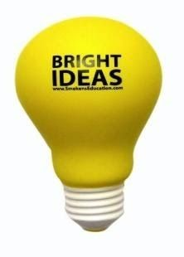
IDEEËN GENEREREN

De ideeën mochten werkelijk alles zijn, maar er was wel 1 voorwaarde. Het moest bestuurd worden met een gsm. Een app op de gsm zorgde ervoor dat er voor de gsm een x-as, y-as, z-as was. Wanneer men de gsm kantelde in een bepaalde richting veranderd bijvoorbeeld de x-as.

Maximaliseer het aantal ideeën, sta open, improviseer De ideeën die we hadden waren:
- Vliegtuig: Drone, helicopter, vliegtuig, racket en vuurwerk
- bal: voetbal, bowlingbal, tennisbal, snoockerbal, honckbal, golfbal en volleybal
- auto: race auto, 4x4 auto, sport auto en spionage auto
- robot: robotarm, robotpop, slangenrobot en spinnenrobot - boten: duikboot en speedboot

Geef hier en bespreek de mogelijke oplossingen voor het probleem. Figuren, schema’s, schetsen … kunnen veel verduidelijken
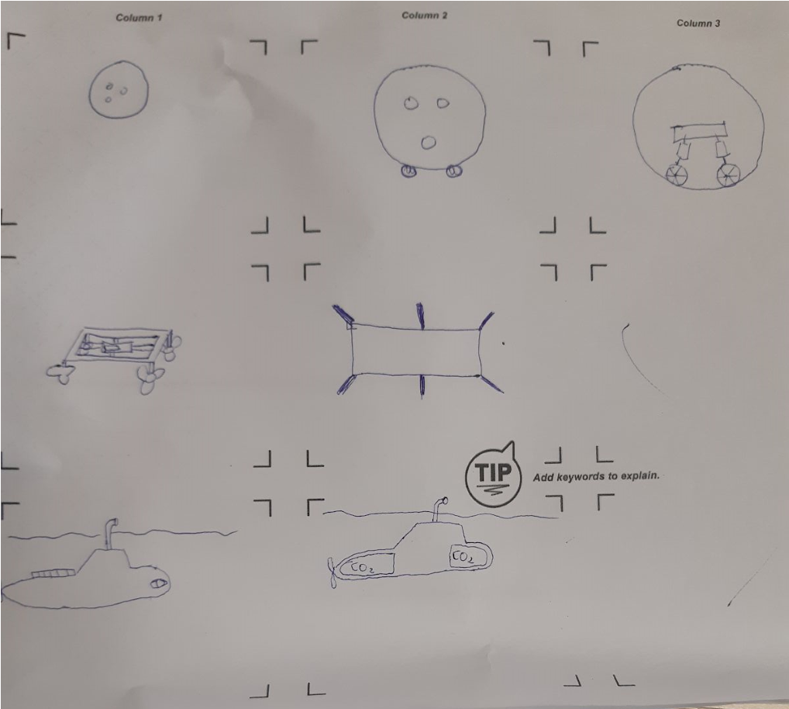

IDEEËN SELECTIE

Combineer eventueel, selecteer de beste oplossing, argumenteer
- Een vlieg project, het model dat we hiervoor zouden kunnen gebruiken waren: een drone, helikopter, vliegtuig, raket,…. Later komen we tot constatatie dat het moeilijk zou zijn om het te kunnen besturen met de gsm.

- Een bal was het laatste idee waar we op kwamen, omdat we meteen akkoord gingen. Was er weinig discussie. We moesten de bal kunnen laten rollen in een willekeurige richting. De bal kon van alles zijn: een voetbal, bowling bal, tennisbal, volleybal,.... We besloten om een isomo bal te nemen. Dit deden we omdat we met de prijs moesten rekening houden en we een zo groot mogelijke bal wouden zodat de auto er in past. Om de bal te laten bewegen waar we wilden moest er een mechanisme in de bal zitten. We dachten dan om het te doen zoals bij het speelgoedje van een BB8, maar toen dachten we aan een veel simpele manier door er een telegeleide auto in de bal te plaatsen, En ervoor te zorgen dat de gsm de auto bestuurd.

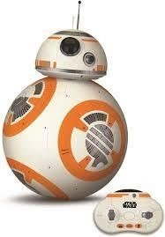

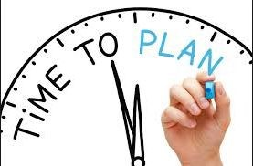
PLANNING EN VOORBEREIDING

Maak een planning en taakverdeling onder de verschillende leden van het team. (voeg hier een tabel in met week kolommen, wat er moet gebeuren en wie het zal doen, een kolom met een checkbox kan ook nuttig zijn)
Datum | Emon | Bart | Maxime | Check
13-09 | Brainstormen en met ideeën komen. | Brainstormen en met ideeën komen. | Brainstormen en met ideeën komen. | check
20-09 | Materiaal  opzoeken en bestellen. | Materiaal  opzoeken en bestellen. | Materiaal  opzoeken en bestellen. | check
27-09 | sportdag | sportdag | sportdag
4-10 | Begin van programma hebben | Begin van ontwerp voor auto in bol | Begin van app hebben | check
11-10 | verder maken | verder werken | veder maken | check
18-10 | beginnen aan papier mache | verder werken | beginnen aan papier mache | check
25-10 | verder doen | verder werken | verder doen | check
8-11 | klaar geraken met papier mache | verder  werken aan ontwerp | klaar geraken met paier mache | check
15-11 | verder programmere n | veder werken | verder de app maken | check
22-11 | klaar geraken | klaar geraken | klaar geraken | check
 | met programma | met ontwerp | met app
29-11 | Alles monteren | alles  monteren | Alles  monteren | niet-check
10-01 | Probleem programma door motor die kapot is, oplossing zoeken | / | Magneten bevestigen | V
17-01 | Door werken aan programma | / | Beginnen met verven van de bal | V
24-01 | SIDIN beurs | / | SIDIN beurs | V
31-01 | vrij | / | vrij | V
7-02 | Door werken aan programma | / | Door verven | V
14-02 | Door werken aan programma | / | Door verven | V
21-02 | Door werken aan programma | / | Klaar zijn met verven | V
28-02 | vakantie | / | vakantie | V
6-03 | 100dagen | / | 100 dagen | V
13-03 | Klaar geraken met programma | / | Emon helpen indien nodig | v

Maak een tabel met alles wat je nodig hebt(materialen, gereedschappen,…) zodat je die kan vragen aan de leerkracht. Wees specifiek, stuur links door naar de leerkracht. Bestel TIJDIG
bestellen: | bal | telegeleide auto
programmeren: | µcontroller of arduino | powerbank
 | motors (DC) | kabels
 | internet module

Doe opzoekingen op het internet, raadpleeg literatuur,…..
Eerst zoeken we op het internet hoe en wat het mechanisme is voor in de bal te steken, om de bal te kunnen besturen. Later zoeken we een bal en telegeleide auto om te bestellen. We hadden opgemerkt dat de school nog een autootje had, waardoor we geen meer moesten bestellen en kunnen we nu in functie van de auto een bal zoeken.

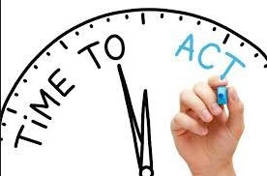
UITVOEREN

Met een gekozen techniek een oplossing creëren/vormgeven en de functionaliteit ervan testen. Hier komen (test)ontwerptekeningen, elektrische (test)schema’s, foto’s van de (tussen)resultaten.

We hebben voor een grote bal gekozen zodat we zeker zijn dat de auto en de microcontroller erin past. Er zit papier mache rond voor de bescherming van de bal. Later is het nog mogelijk om de bal te verven.
De rollers (linkse afbeelding) zorgen ervoor dat je contact hebt met de bal, maar zorgt er ook voor dat de auto nog vrij kan rondbewegen.
De constructie zorgt ervoor dat de auto in de bal niet over de kop kan gaan.
De linker en rechter roller (op afbeelding) zorgt ervoor dat de auto niet te rap ronddraait rechts. De onderste roller ( op afbeelding) zorgt ervoor als u een hoge versnelling hebt dat de auto niet steigert. Zo blijft er zoveel mogelijk contact op de bal (wielen van de auto).
rollers constructie
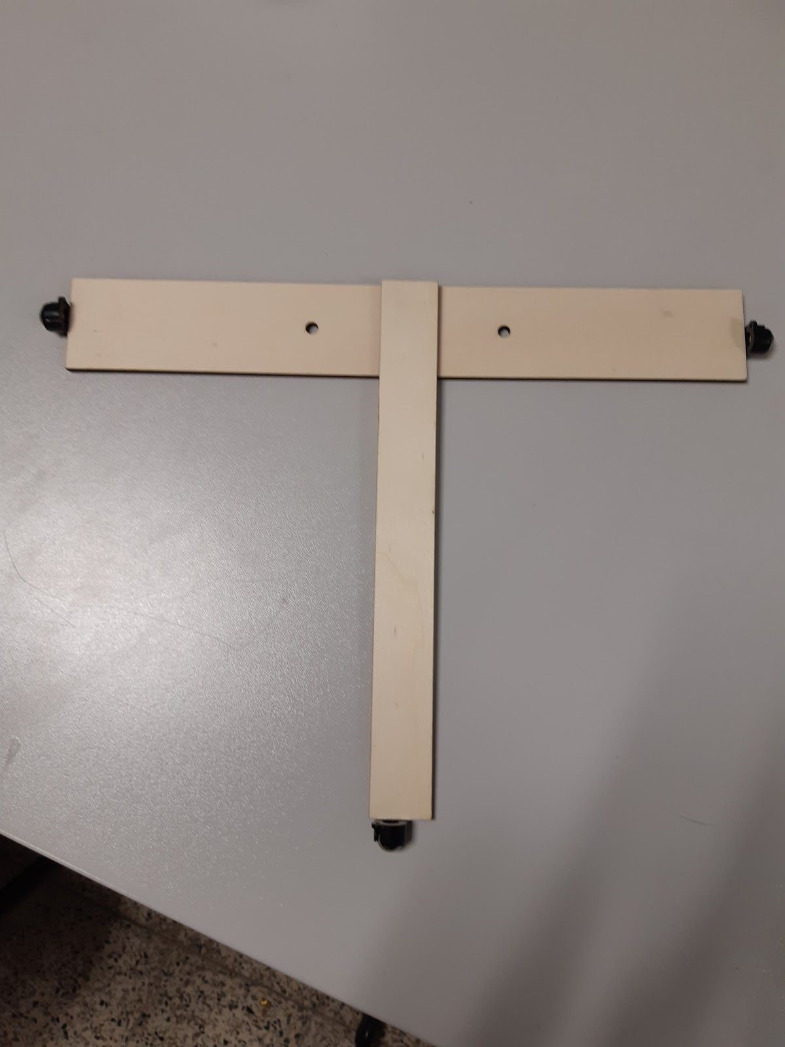
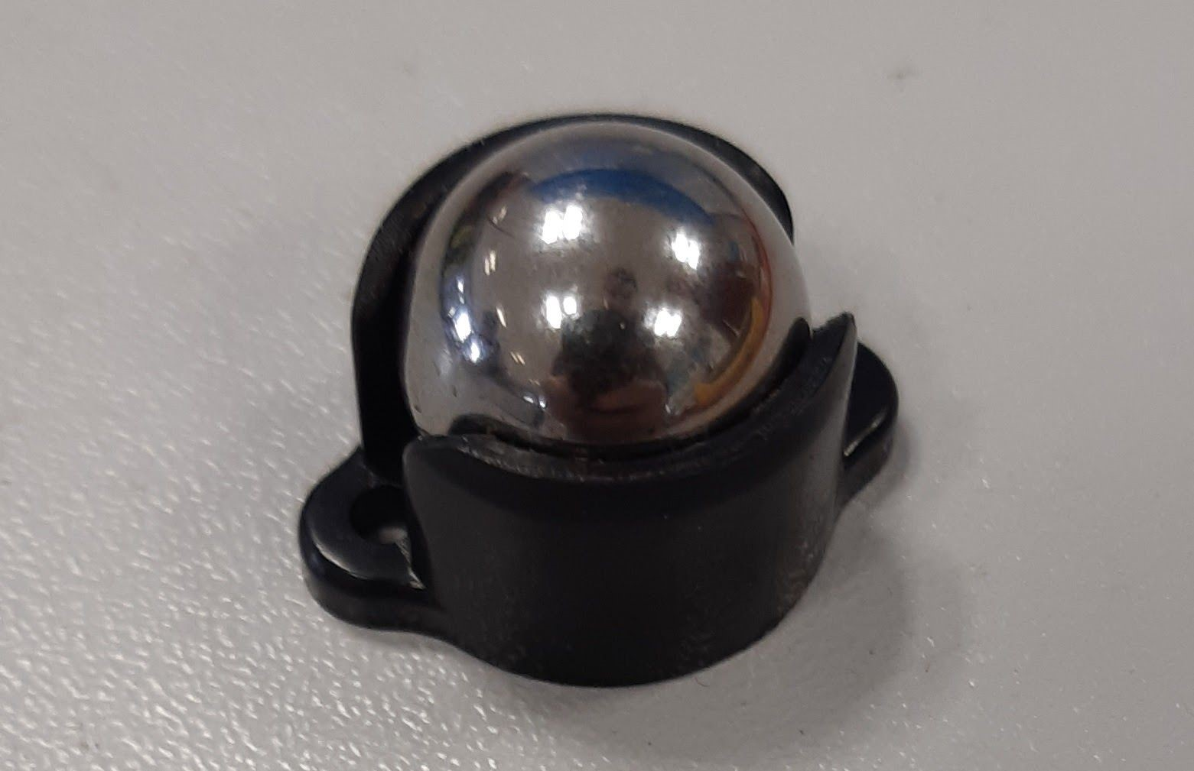

Om de bal gesloten te houden maken we gebruik van magneten. Op elke helft van de bol bevinden zich magneten. Waardoor je de bal nog wel kan open doen. Maar het moeilijker is als de auto rijdt dat de 2 helften van elkaar gaan.
Maak een prototype/proefopstelling
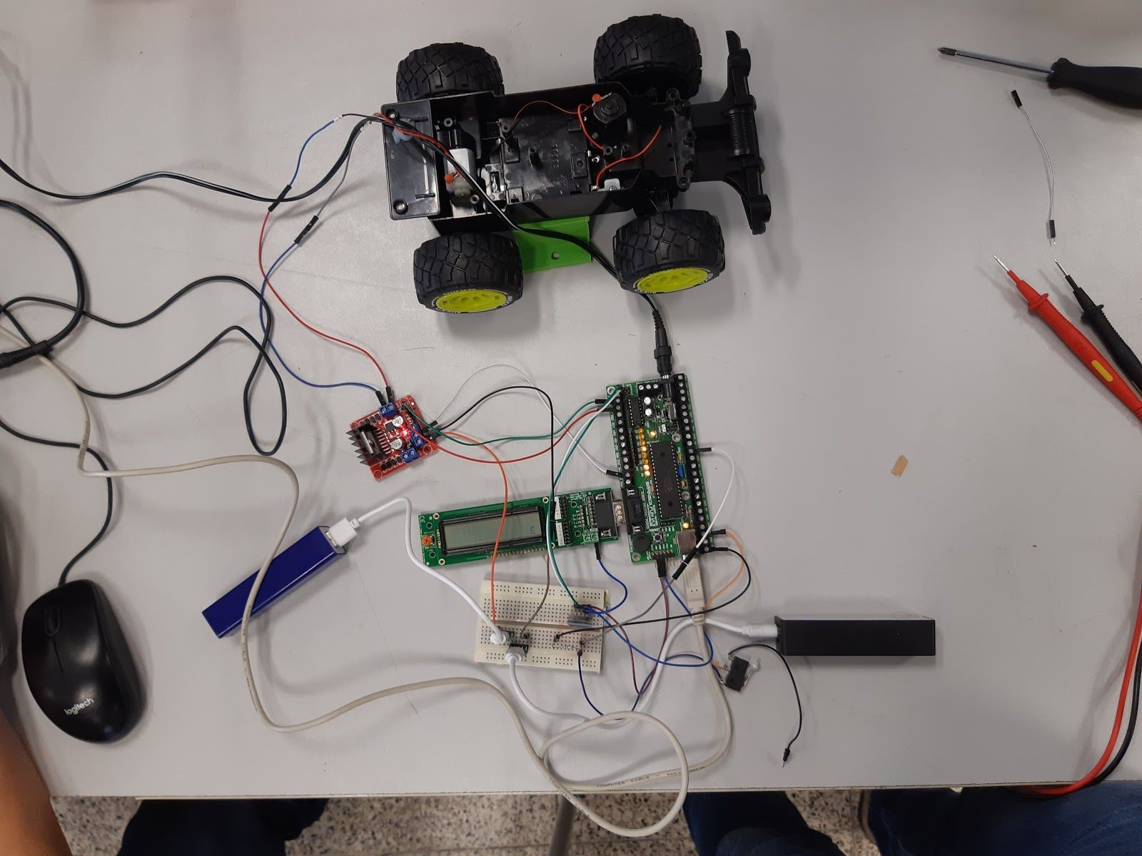
In de afbeelding hieronder vindt u de elektrische schakeling van de auto die verbonden is met de microcontroller. De microcontroller is verbonden met een bluetooth module. Deze bluetooth module ontvangt waarden van de app op uw smartphone.

Onze app die we hebben gemaakt via app inventor:
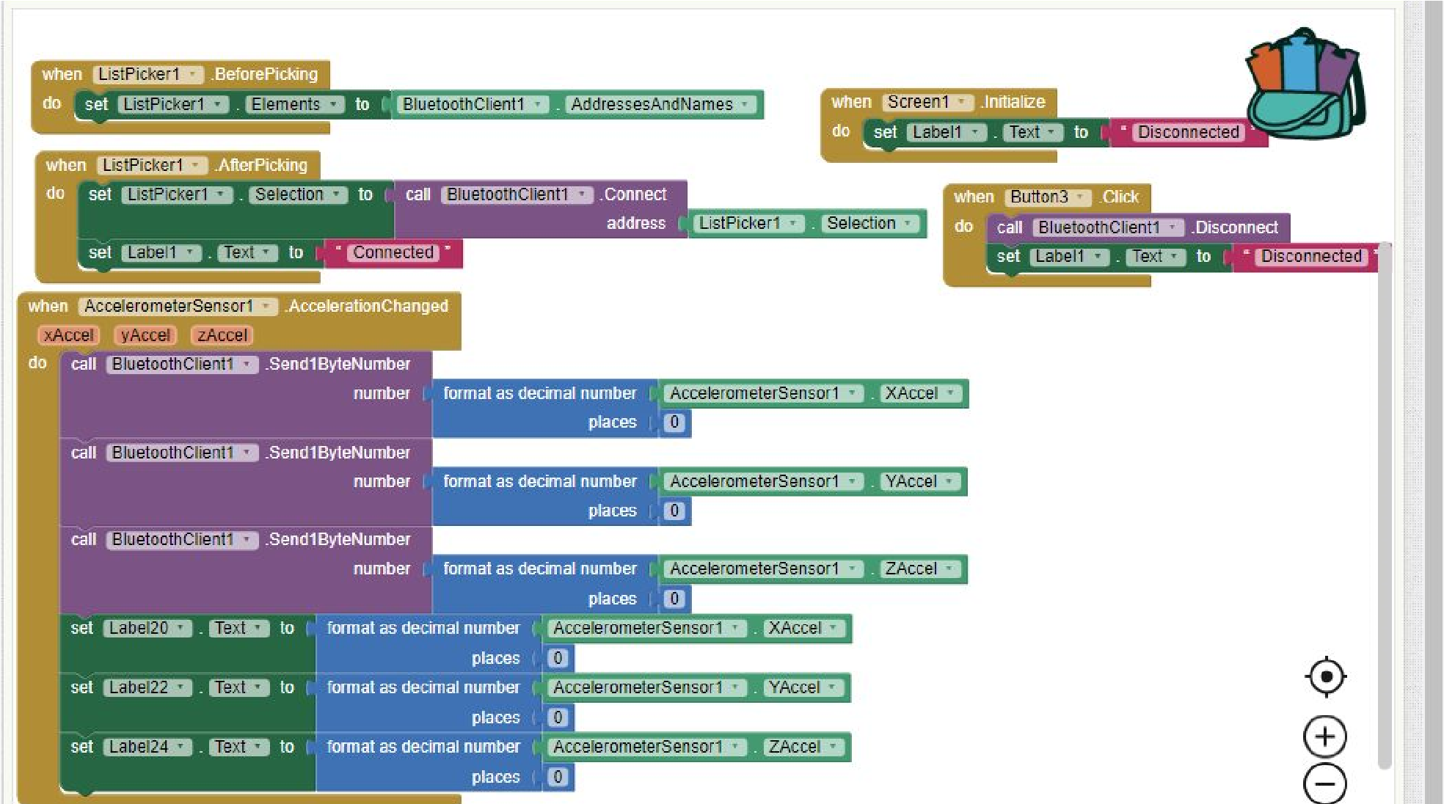

Tekeningen van Solidworks:
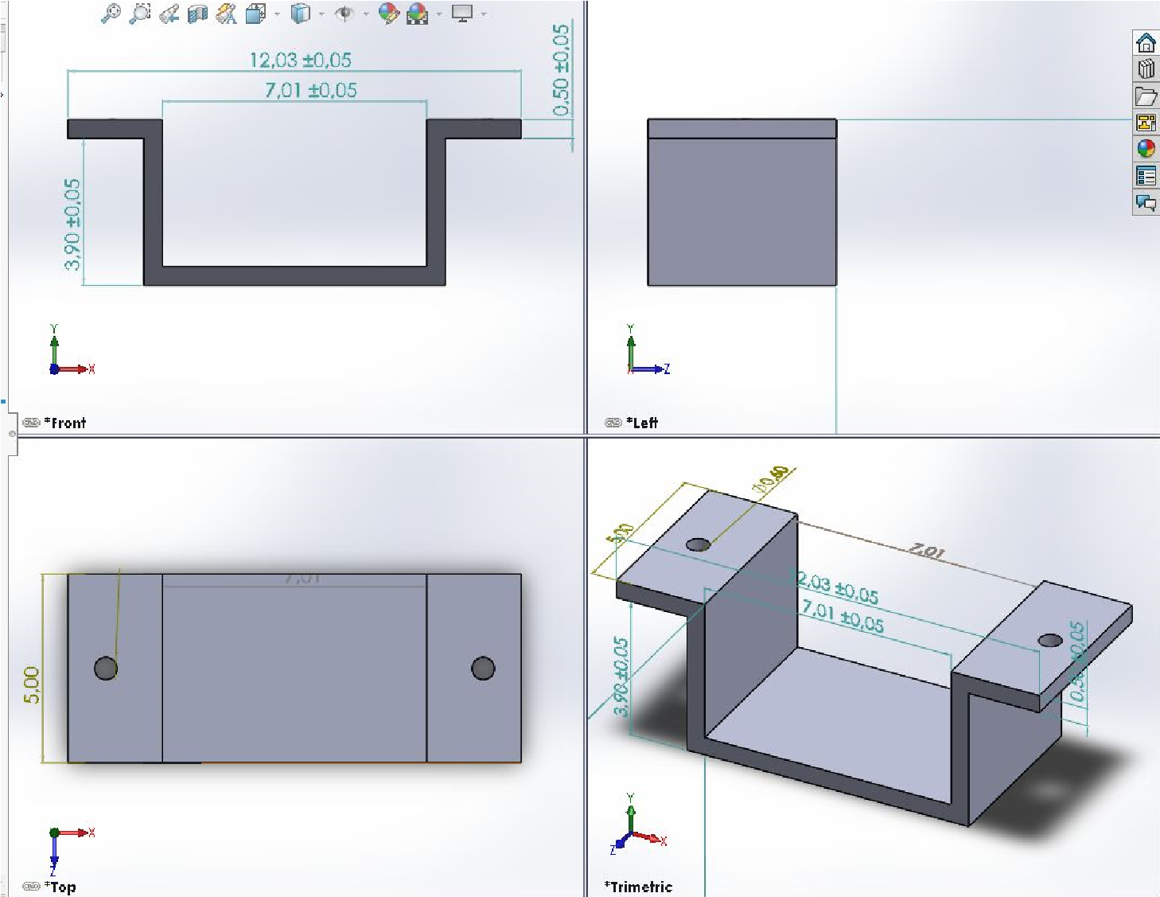

Programma:
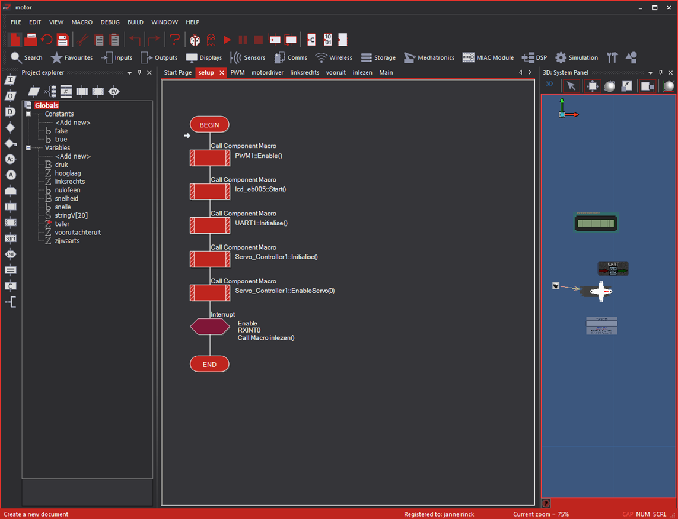
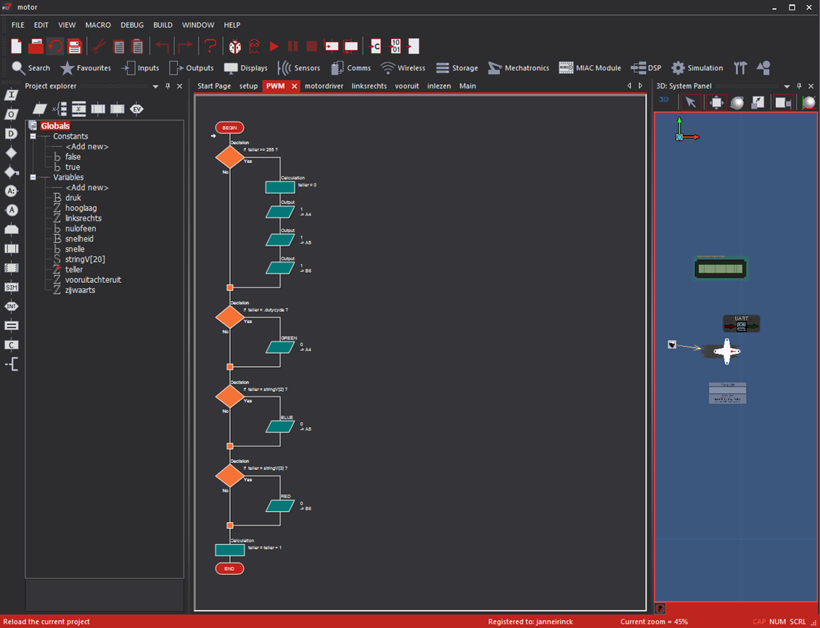

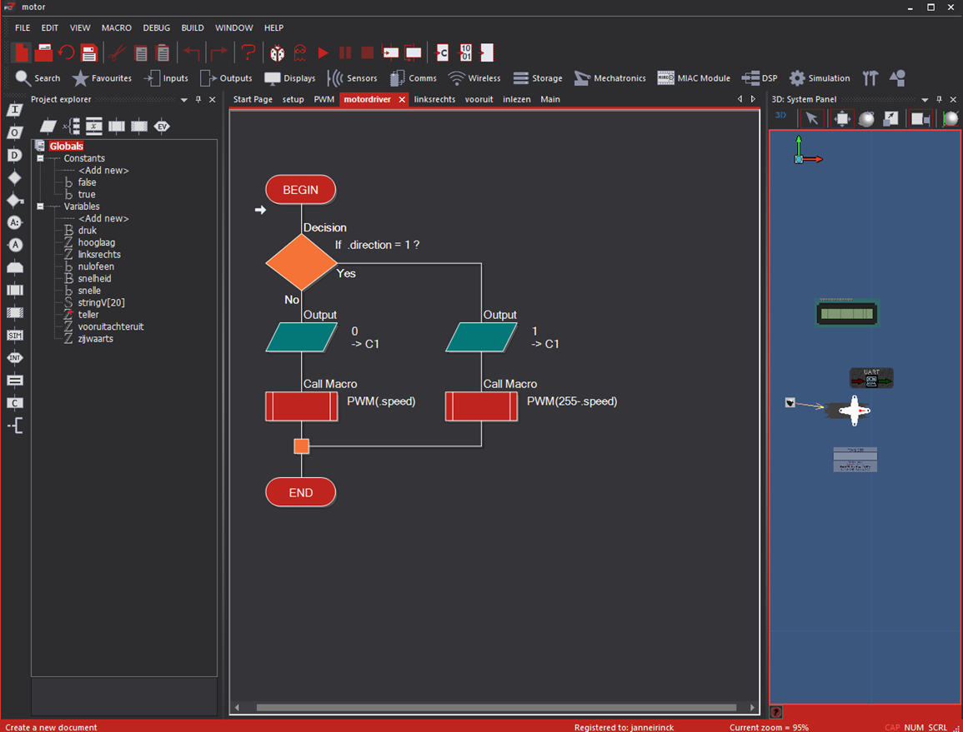

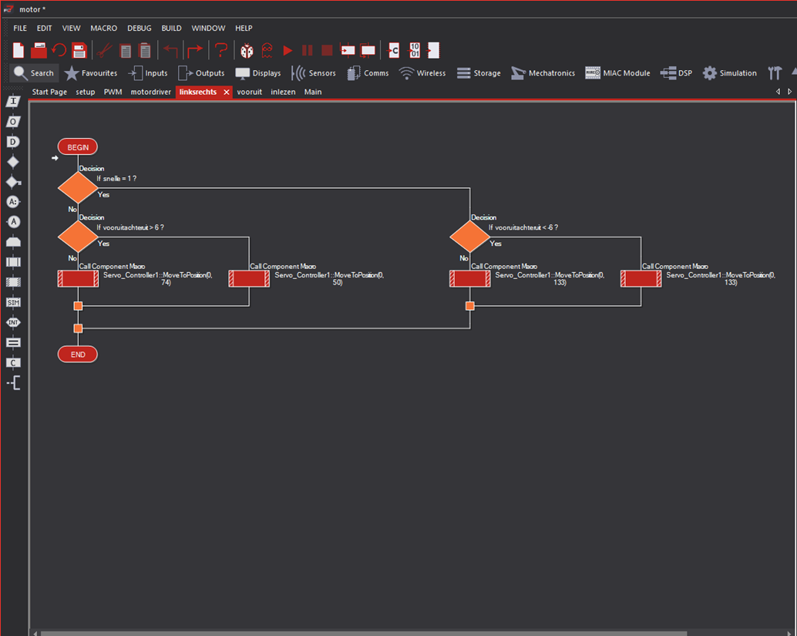

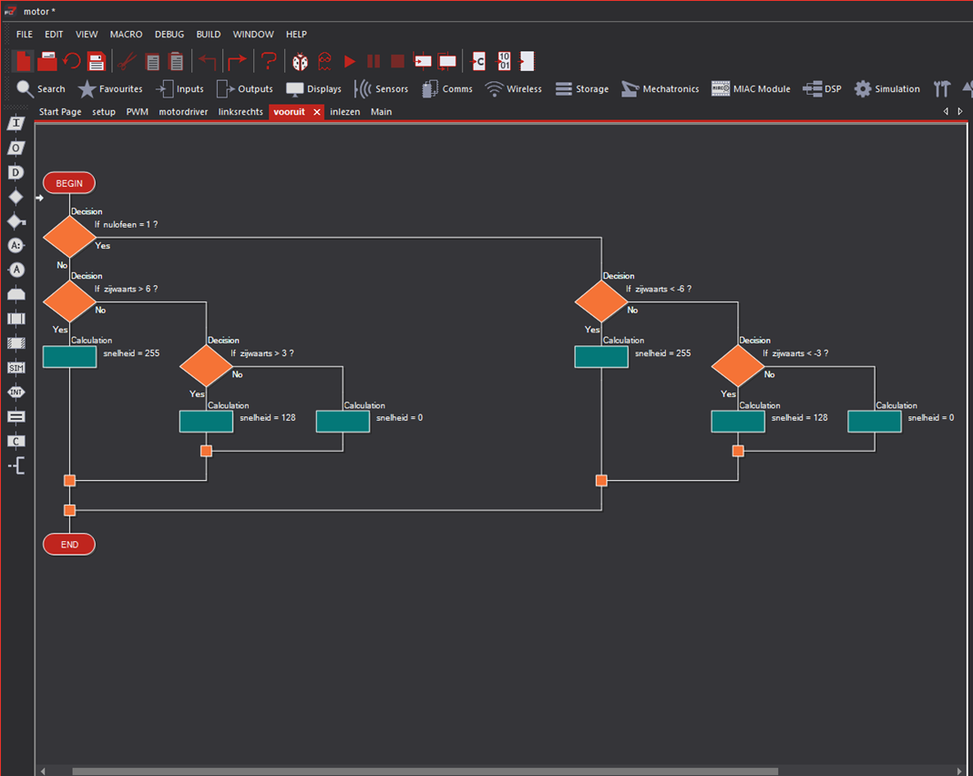
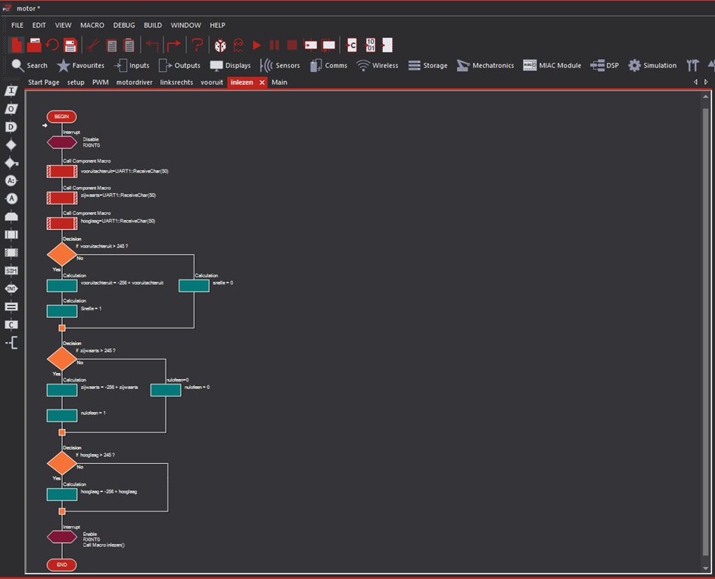

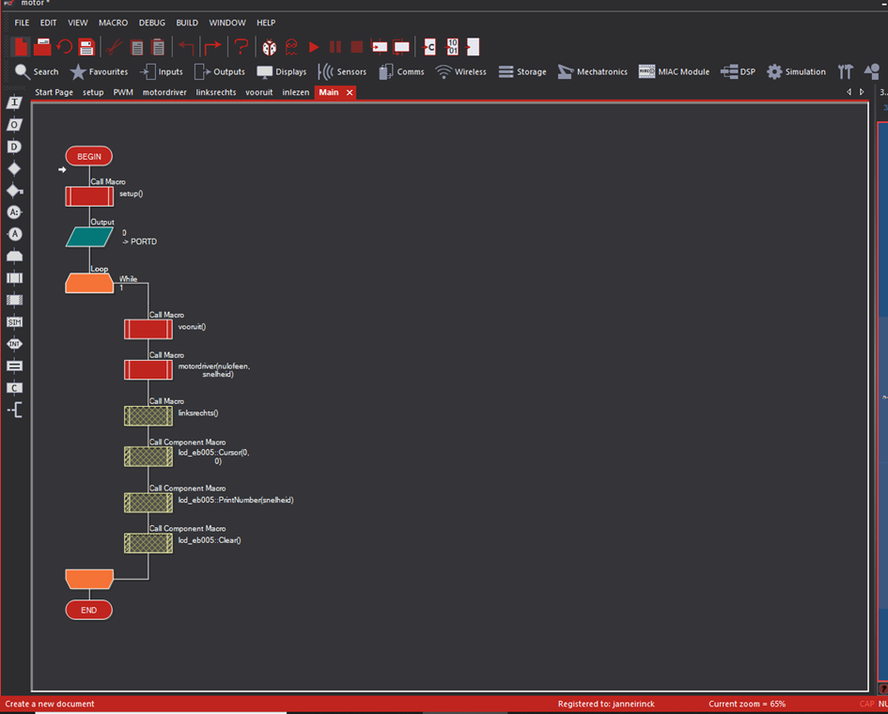
Het eindresultaat:
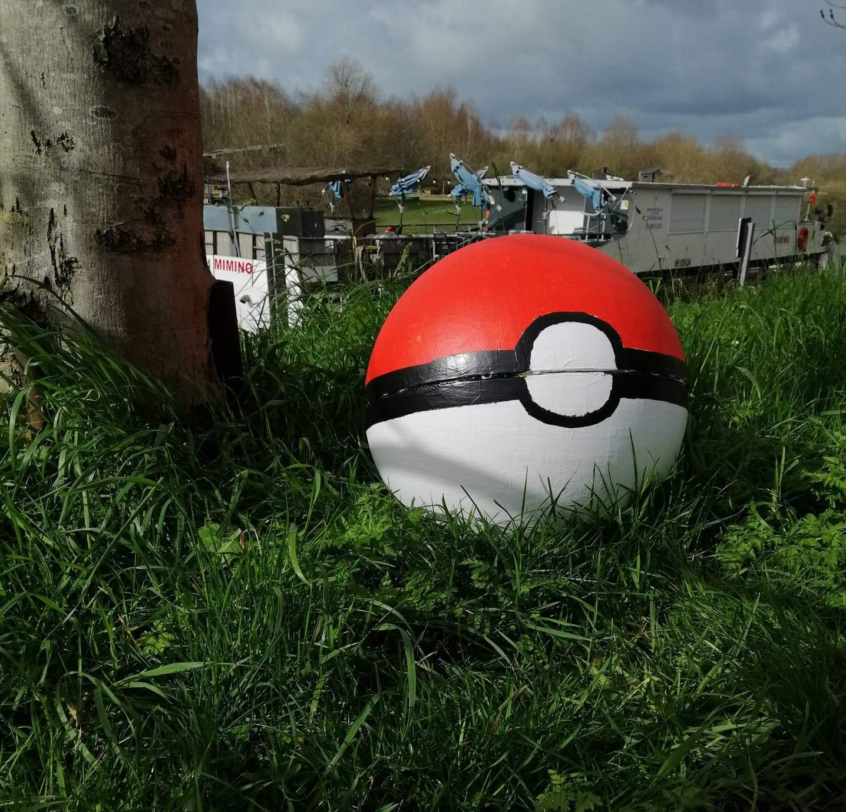

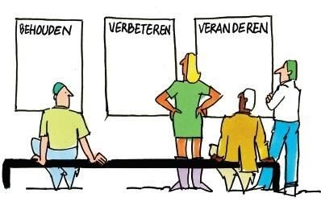
REFLECTIE

Hier wordt nagegaan of de gekozen oplossing de aan alle vooropgestelde criteria voldoet.

Er waren maar enkele criteria’s aanwezig. Je project moest bestuurd kunnen worden via je gsm, en je mocht niet te zot doen in de kostprijs. Hier hebben we ons aangehouden.

Eventuele nieuwe oplossingen uittesten en het engineeringsproces opnieuw doorlopen.

Er zijn voorlopig geen problemen naar boven gekomen met onze oplossingen. We moeten het namelijk nog testen. In het geval dat er iets fout gaat, zullen we genoodzaakt zijn om een andere oplossing te vinden voor het probleem dat zich voordoet.

➢ Geef hier de tekorten in uw oplossingen en hoe je die eventueel hebt weggewerkt.

Wat mogelijk geen oplossing is het papier mache. Het kan zijn dat het namelijk niet sterk genoeg is om te beschermen.
Maar dat je er toch nog een paar keer mee rondrijden. De oplossing is dat we er veel meer lagen op hebben gedaan en de kranten stroken niet parallel van elkaar maar geschrankt zodat het papier wat steviger is.

Waarom werkte iets niet?
In het flowcode 7 programma zaten we met een klein probleempje. Het probleem was dat de app geen negatieve waarden wou doorsturen naar de microcontroller. De getallen die we binnenkregen in de microcontroller waren van een ander talstelsel. Hierdoor moesten we een formule vinden die dit kon omzetten.
Voorlopig hebben we nog steeds een probleem met ons programma. Het probleem van ons programma is dat we de oorzaak niet vinden van waar het programma vastloopt. De auto wil niet de doorgestuurde waarden uitvoeren. Zo remt hij niet af wanneer we dit vragen van hem.
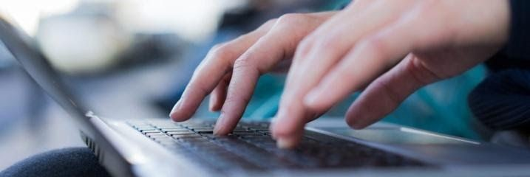
RAPPORTEREN

Dit document te gebruiken en aan te vullen.(de begeleidende teksten mogen uiteraard verwijderd worden)
Maak een website met daarin volgende zaken: probleemstelling, ideeën, logboek, planning, filmpjes, foto’s
Een powerpointvoorstelling van het project te maken en voor te stellen voor de klas.

